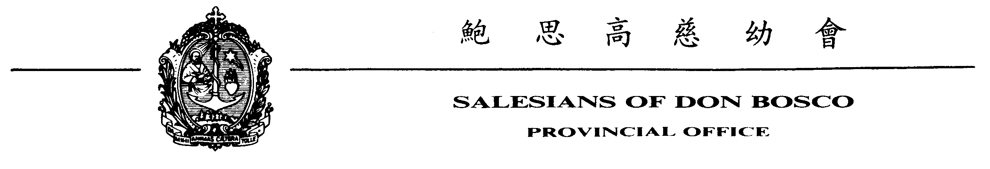
【基督普世君王節】慶典

回 條

（請於11月1日前傳真至 2715-2527或以電郵回覆，郵址：mhocp@hotmail.com）

本校/團體將有 ________ 人出席2008年11月22日(星期六)舉行之慶典。

團體名稱：________________________ 負責人姓名：________________________

聯絡電話：________________________ 電郵地址 ：________________________

【基督普世君王節】

私家車登記資料

車主姓名：____________________ 團體名稱：______________________

車牌號碼：______________________ 手提電話：______________________

注意 : 請於 11月1日前電郵/傳真到進教之佑堂堂區辦事處登記，額滿即止。
(郵址 ﹕mhocp@hotmail.com 電話 ﹕27620689 傳真: 2715-2527)

